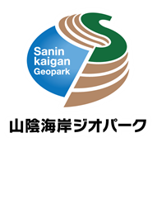

2025(令和７)年度 山陰海岸ジオパーク

**中高生研究・実践コンテスト**

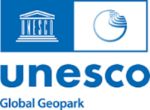

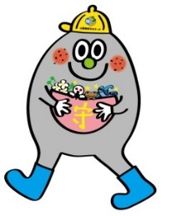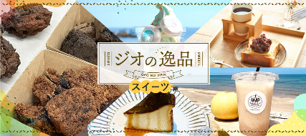

日頃の授業・部活動などでの山陰海岸ジオパークに関する研究、山陰海岸ジオパークを活用した実践の成果を発表しませんか？

ジオパークエリア内の食材を利用した新商品の開発、ジオサイトの保全活動など研究・実践の応募をお待ちしています。

2025（令和７）年度　山陰海岸ジオパーク中高生研究・実践コンテスト　エントリー用紙

エントリー期間：**令和７年1０月１日（水）～令和８年1月７日（水）必着**

発表動画提出期間：**令和８年1月８日（木）～令和８年2月４日（水）必着**

|  |  |  |  |
| --- | --- | --- | --- |
| 所属団体 | 学　校　名 |  | |
| 電話番号 |  | |
| 電子メール |  | |
| 応募者  ※個人で応募する場合、グループ名は不要。 | グループ名 |  | |
| 代　表　者 | 学年 | 氏名 |
| 指導教員 |  | |
| **応募区分**  （どちらかに〇） | **研究**　　　・　　　**実践** | | |
| **発表テーマ** |  | | |
| **発表の要旨**  （2～3行程度） |  | | |
| **ジオパークとの**  **つながり**  （2～3行程度） |  | | |
| 記載のとおりの内容で、山陰海岸ジオパーク中高生研究・実践コンテストに応募、発表することを承諾し、コンテストへの参加を申し込みます。  202　（令和　）年　　　月　　　日  学校長（所属長）　氏名 | | | |